5/8/2018

Hector Hernandez Morales

A00816446

Redes IP para Pymes

Practica Final

Para esta práctica se tomó en cuenta la siguiente configuración

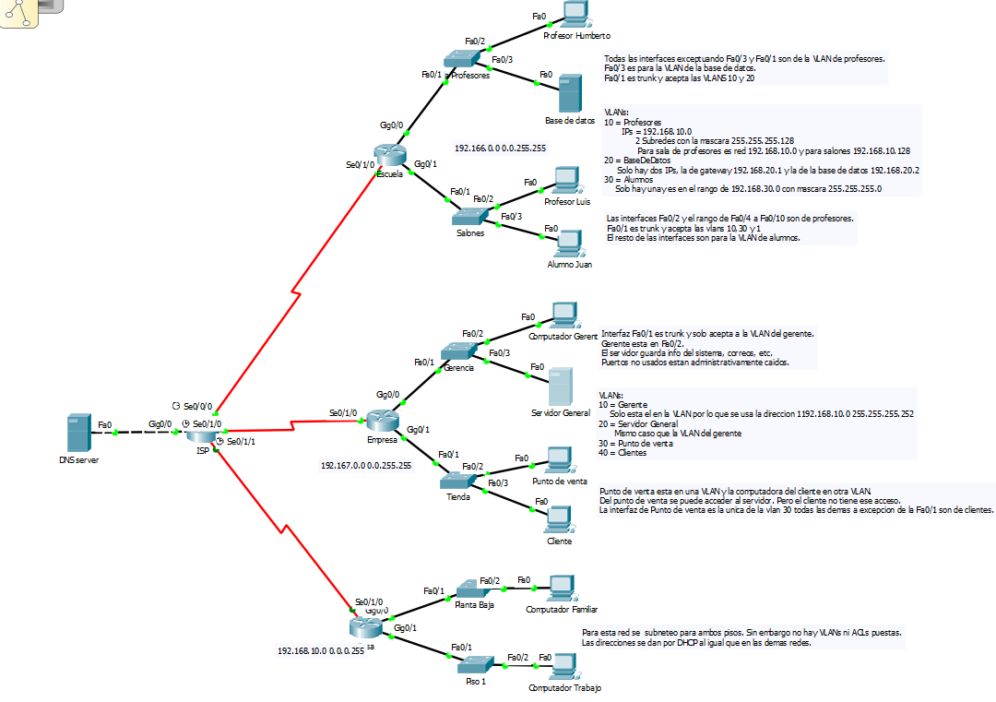

Esto se realizo con el fin de probar diferentes configuraciones posibles de redes.

Se tiene una red de casa, donde no hay ACLs ni VLANs, se utiliza DHCP para configurar a los hosts existentes y NAT para la traducción de direcciones internas a externas.

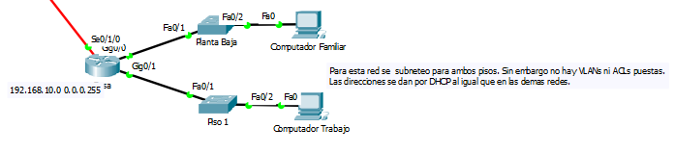

También existe la red de una empresa, donde hay un servidor de registro de información para cambios y eventos que se den en los switches o el router. Se consideran 4 subredes, una para el gerente, una para el servidor central, otra para el punto de venta y una última para clientes. La configuración de hosts se hace por DHCP. Las VLANs de Gerente, ServidorGeneral y PuntoDeVenta están configuradas para solo poder asignar una dirección.

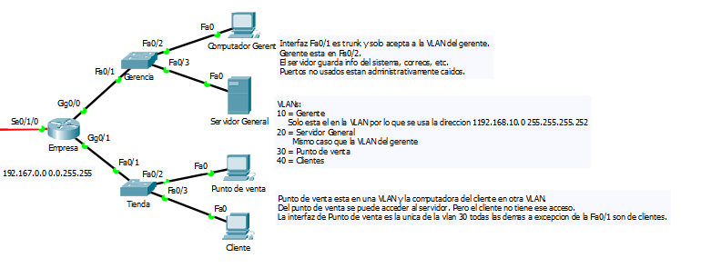

Por último, tenemos la red escolar. Esta red es similar a la de la empresa, pero tiene distinciones. Los alumnos pueden acceder a la VLAN de Profesores para poder comunicarse, pero no pueden acceder a la Base de datos, esto debido a la ACL que se configuro para prevenir esto. Las direcciones a los hosts se asignan por DHCP.

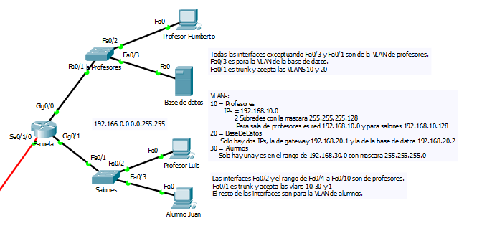

Las ACLs que se configuraron se configuraron como ACLs extendidas, debido a esto están en las interfaces mas cercanas a los que deseamos negar el acceso a los recursos, en este caso fue en las interfaces GigabitEthernet0/1.30 para la escuela y GigabitEthernet0/1.40 para la empresa.

# Tabla de direccionamiento

|  |  |  |  |  |
| --- | --- | --- | --- | --- |
| Dispositivo | Interfaz | Dirección IP | Mascara de Subred | Gateway predeterminado |
| ISP | Serial 0/1/1 | 10.1.1.5 | 255.255.255.252 | No aplica |
| ISP | Serial 0/1/0 | 10.1.1.1 | 255.255.255.252 | No aplica |
|  | Serial 0/0/0 | 10.1.1.9 | 255.255.255.252 | No aplica |
| ISP | Gigabit Ethernet 0/0 | 10.1.1.77 | 255.255.255.252 | No aplica |
| DNS Server | NIC | 10.1.1.78 | 255.255.255.252 | 10.1.1.77 |
| Casa | Gigabit Ethernet 0/0 | 192.168.10.1 | 255.255.255.128 | NA |
| Casa | Gigabit Ethernet 0/1 | 192.168.10.129 | 255.255.255.128 | NA |
| Casa | Serial 0/1/0 | 10.1.1.6 | 255.255.255.252 | 10.1.1.5 |
| Computador Trabajo | NIC | Configurado por dhcp | 255.255.255.128 | 192.168.10.1 |
| Computador  Familiar | NIC | Configurado por dhcp | 255.255.255.128 | 192.168.10.129 |
| Empresa | Gigabit Ethernet 0/0.10 | 192.167.10.1 | 255.255.255.252 | NA |
| Empresa | Gigabit Ethernet 0/0.20 | 192.167.20.1 | 255.255.255.252 | NA |
| Empresa | Gigabit Ethernet 0/1.30 | 192.167.30.1 | 255.255.255.252 | NA |
| Empresa | Gigabit Ethernet 0/1.40 | 162.167.40.1 | 255.255.255.0 | NA |
| Empresa | Serial 0/1/0 | 10.1.1.2 | 255.255.255.252 | 10.1.1.1 |
| Computador gerente | NIC | Configurado por dhcp | 255.255.255.252 | 192.167.10.1 |
| Servidor General | NIC | 192.167.20.2 | 255.255.255.252 | 192.167.20.1 |
| Punto de Venta | NIC | Configurado por dhcp | 255.255.252 | 192.167.30.1 |
| Cliente | NIC | Configurado por dhcp | 255.255.255.0 | 162.167.40.1 |
| Escuela | Gigabit Ethernet 0/0.10 | 192.166.10.1 | 255.255.255.128 | NA |
| Escuela | Gigabit Ethernet 0/0.20 | 192.166.20.1 | 255.255.255.252 | NA |
| Escuela | Gigabit Ethernet 0/1.10 | 192.166.10.129 | 255.255.255.128 | NA |
| Escuela | Gigabit Ethernet 0/1.30 | 192.166.30.1 | 255.255.255.0 | NA |
| Escuela | Serial 0/1/0 | 10.1.1.10 | 255.255.255.252 | 10.1.1.9 |
| Profesor Humberto | NIC | Configurado por dhcp | 255.255.255.128 | 192.166.10.1 |
| Base De Datos | NIC | Configurado por dhcp | 255.255.255.252 | 192.166.20.1 |
| Profesor Luis | NIC | Configurado por dhcp | 255.255.255.128 | 192.166.10.129 |
| Alumno Juan | NIC | Configurado por dhcp | 255.255.255.0 | 192.166.30.1 |

## Tablas de ruteo

